*[1]Abstract*— Glaucoma is a disease caused by optic nerve damage. Manifests itself in chronic or acute way, when chronic is characterized by loss of peripheral vision. When acute, is because the pressure inside the eye becomes extremely high and causes sudden vision loss. This study aims to develop a computational method to detect glaucoma images of fundus by calculating the ratio of the Optic Disc Cup diameter and diameter of the Optic Disc, termed as Cup-to-Disc ratio. The method still under development, obtained 90.62% accuracy in the OD segmentation on Drishti-Gs database and 86.25% on RIM-ONE database.

Segmentação Automática do Disco Óptico em Imagens de Retinografia para Detecção do Glaucoma

IEEE Latin America Transactions Editor in Chief, M. S. M. A. Notare, *Senior Member, IEEE*

*Keywords*— Glaucoma, Optic Disc, Segmentation

# Introdução

O

glaucoma é a segunda maior causa de cegueira no mundo. A estimativa atual é de que ele atinge cerca de 70 milhões de pessoas em todo o mundo, isto é, de 2 a 3% da população mundial e que em 2020 esse número cresça para 80 milhões [1]. As causas ainda não são totalmente conhecidas, mas o principal fator para o desenvolvimento desta patologia é a alta pressão intraocular que pode ser causada principalmente por lesões na retina por consequência da diabetes ou da idade.

Faz-se necessário realizar exames periódicos, por ser uma doença silenciosa e de danos irreversíveis pois em cerca de 80% dos casos no tipo mais comum da doença, não apresentam sintomas [2], no entanto se detectada precocemente os danos causados pela doença podem ser controlados.

A doença pode desenvolver-se de quatro maneiras, nas menos comuns pode dar-se de forma congênita, quando a criança herda o glaucoma ainda na fase de gestação. Na forma secundária a patologia desenvolve-se devido a outras doenças que causam o aumento da pressão intraocular tal como a catarata em estado avançado. O glaucoma agudo é considerado o tipo mais perigoso da doença que ocorre quando a saída do humor aquoso é repentinamente bloqueada, gerando aumento rápido da pressão intraocular causando crises de dor intensa, náuseas e vômito na pessoa, essa forma da doença é tão perigosa que pode levar a cegueira total em apenas um ou dois dias mas pode ser contida, apesar de ter danos irreversíveis.

Na forma mais comum da doença, o glaucoma de ângulo aberto, ocorre principalmente nos indivíduos com idade acima de 40 anos e geralmente é hereditário, também é a forma mais silenciosa da doença pois a pressão intraocular é elevada lentamente com o passar do tempo e a perda da visão só começa a acontecer nos últimos estágios quando já não há muito que se possa fazer.

Nas imagens de fundo de olho, o diagnóstico do glaucoma é realizado através da análise do Disco Óptico (DO), que possui normalmente formato oval e diâmetro médio de 1,5 mm, podendo variar de acordo com a população e o eixo vertical tende a ser entre 5 a 10% maior que o horizontal. Já a cavidade do Disco Óptico (CDO) localiza-se centralmente dentro do DO e também tem forma arredondada e o maior eixo horizontal. A razão entre os diâmetros verticais da CDO e do DO (CDR) é usada para indicar um fator de risco glaucomatoso. Um olho normal possui CDR igual ou inferior a 0,5, qualquer valor superior a esse já pode ser considerado como forte indicio de glaucoma, pois menos de 7% dos olhos normais possuem essa característica [3], como o da Figura 1.

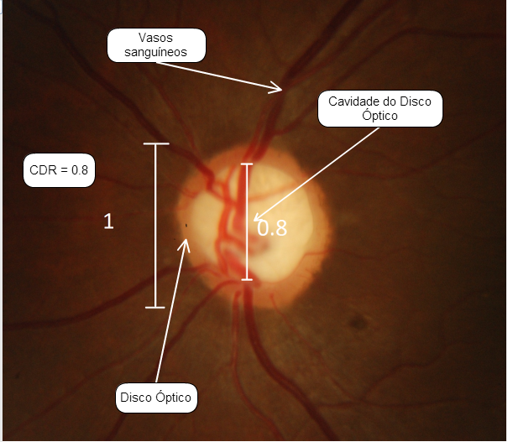

Figura 1. Retinografia de um olho glaucomatoso.

# TRABALHOS RELACIONADOS

Durante o estudo de trabalhos relacionados, constatou-se que uma das maneiras mais utilizadas de se segmentar o DO é através da transformada de Hough [4], a exemplo de Akram, 2010 [5] e Aquino 2010 [6].

Akram, 2010 Aplica um filtro da média [7] de kernel 31 × 31 para diminuir ruídos que possam causar falsa localização do DO, posteriormente ele localiza o maior nível de intensidade e define-o como centro da região do DO de tamanho 130 × 130 *pixels*. Então aplica-se a transformada circular de Hough [8] para segmentar o DO. Seus testes foram aplicados nas bases DRIVE [9], STARE [10], DIARETDB1 [11] e DIARETDB0 [12]. Considerando uma imagem com localização correta quando um *pixel* de sua localização está dentro da marcação feita pelo oftalmologista. Os resultados podem ser conferidos na Tabela 1.

|  |  |
| --- | --- |
| Base | Acurácia Média |
| DRIVE | 0.955 |
| STARE | 0.921 |
| Diarectdb0 | 0.932 |
| Diarectdb1 | 0.936 |
| Todas | 0.936 |

Tabela 1. Resultados de (M. Usman Akram, 2010)

A metodologia de Aquino, 2010 para a localização da região do DO é menos suscetível a erros, consiste em localizar um *pixel* do disco óptico (PDO) através de três maneiras diferentes:

* Método da diferença máxima: aplica-se um filtro de máximo e um filtro de mínimo, então computa-se a diferença entre as duas imagens geradas. O *pixel* de maior intensidade então é selecionado como um dos PDO.
* Método da máxima variância: o *pixel* selecionado por esse método é o *pixel* de maior variância estatística localizado em uma região de brilho intenso.
* Método do filtro de passa-baixa: retorna o *pixel* de maior intensidade de nível de cinza em uma imagem obtida pela aplicação de um filtro de passa-baixa.

Portanto, cada método gera seu próprio PDO, o PDO final é selecionado em termos de vizinhança, se os três estiverem próximos, sua média é escolhida, caso um dos PDO estiver longe dos outros dois, ele é descartado e finalmente se eles estiverem em regiões separadas, o PDO selecionado é o retornado pelo método da máxima variância.

Após obter a região do DO aplica-se as seguintes técnicas nos canais verde e vermelho da imagem:

* Dilatação morfológica [13] e filtro da média para suavizar a imagem e remover os vasos sanguíneos.
* Aplica-se o operador de Prewit [7] para obter-se a magnitude do gradiente.
* Para gerar a primeira imagem binária aplica-se a limirização de Otsu [14].
* Aplica-se uma erosão morfológica [13] para reduzir-se os ruídos e obter-se uma imagem binarizada limpa.
* Utiliza-se a transformada de Hough para obter-se uma aproximação circular do DO.

Ao final obtém-se duas aproximações circulares, uma no canal verde e outra no canal vermelho, então escolhe-se a que obtiver uma maior pontuação na transformada de Hough.

Os testes foram feitos em um conjunto de 1200 imagens da base MESSIDOR [15] e validados por 4 oftalmologistas, o método de localização atingiu sucesso em 1186 imagens, representando 98.83%. Já para a segmentação, obteve-se um bom resultado da aproximação circular em 94.58% dos casos.

Santos, Leonardo, 2015 [16] define a região do objeto de interesse (ROI) através de um retângulo de tamanho definido empiricamente e variável para cada imagem, localizado centralmente na imagem original. Em seguida ele localiza o pixel de maior intensidade no canal vermelho da imagem original em RGB e o define como centro inicial do DO. É definido então um limiar para encontrar as fronteiras do DO, da seguinte forma:

A partir desse pixel central busca-se nas direções de 0º, 90º, 180º e 270º um *pixel* de valor menor que o limiar que é recalculado para cada direção, com base no pixel de menor intensidade naquela direção, após encontrar os *pixels* de fronteira, o novo centro é calculado como sendo a média dos 4 *pixels* encontrados. O novo centro da circunferência é então calculado como segue:

E o raio da circunferência é então definido através da média entre os raios obtidos em cada uma das 4 direções. Para avaliar os resultados foram utilizadas as bases RIM-ONE [17], Drishti-Gs [18], DRIONS-DB [19] e foram utilizadas as medidas de eficácia e precisão quando superiores a 80% para definir a segmentação como correta, como pode ser conferido na Tabela 2.

|  |  |
| --- | --- |
| Base | Acima de 80% |
| RIM-ONE | 82,24% |
| Drishti-Gs | 76% |
| DRIONS-DB | 36,36 |
| Todas | 65,95% |

Tabela 2. Resultados de Leonardo M. Santos, 2015)

# Metodologia

Nesta seção são descritas as etapas da metodologia proposta para a segmentação do disco óptico, assim como as técnicas de processamento de imagens utilizadas em cada etapa.

A metodologia está organizada em três principais etapas: (1) ajustes de tamanho e bordas, (2) localização da ROI e (3) aproximação do contorno do DO, como indica a Figura 2, as quais serão descritas nas seguintes seções.

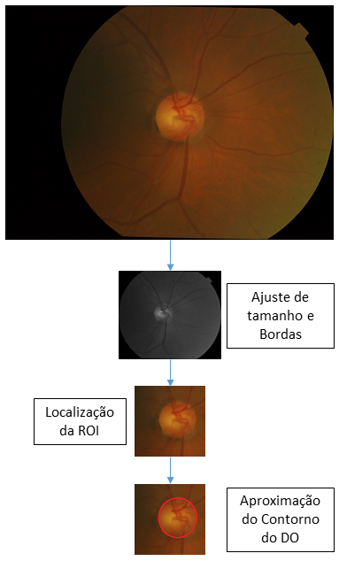

Figura 2. Etapas da metodologia proposta.

# AJUSTE DE TAMANHO E BORDAS

As bases públicas de imagens de imagens de retinografias não apresentam um padrão quanto a resolução de aquisição das imagens, o tamanho de cada imagem geralmente varia de acordo com o aparelho de aquisição, geralmente uma base de imagens possui um tamanho fixo ou aproximado para todas as imagens, as bases HRF [20], DRIVE e RIM-ONE, por exemplo tem todas as imagens na mesma resolução (3888 × 2592, 768 × 584, 2144 × 1424 *pixels*, respectivamente), já a base Drishti-GS possui imagens com resolução variável. A figura 3 demonstra as diferenças de dimensões de acordo com cada base de imagens.

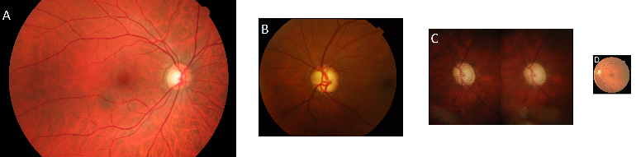

Figura 3. A) Imagem da base HRF - B) Imagem da base Drishti-Gs - C) Imagem da Base Rim-One - D) Imagem da base DRIVE.

No intuito de reduzir o custo computacional e processar imagens de resolução relativamente próximas, a imagem de entrada tem a altura redimensionada para 600 *pixels* e sua largura é redimensionada proporcionalmente a variação de tamanho que a altura obteve. A Imagem tem altura redimensionada de *x* para600 *pixels*, resultando em diminuição de *y%*, a nova largura (*nl*) é dada por:

Em algumas imagens, o fundo preto ocupa uma grande área da imagem. Portanto faz-se um corte dessa região baseado em um limiar de intensidade de nível de cinza inferior a 15, definido empiricamente, então busca-se nas partes laterais, superior e inferior da imagem um *pixel* maior ou igual ao valor do limiar, de maneira que as bordas da retina fiquem próximas das extremidades da imagem, como ilustrado na Figura 2.

# Localização da ROI

A etapa da localização da ROI busca por *pixels* de maior intensidade na imagem, no entanto algumas imagens podem ser adquiridas com erro, a exemplo, a região destacada pelo retângulo na Figura 4, a presença de lesões ocasionadas por outras patologias também pode afetar a etapa da localização da região do DO.

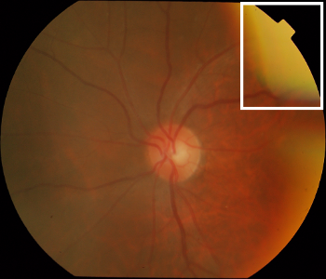

Figura 4. Imagem adquirida com problema de aquisição.

Na etapa da localização da ROI utiliza-se uma máscara de tamanho 60 × 60 *pixels* para percorrer a imagem e selecionar 3 regiões com a maior média de intensidade e a uma distância mínima de 250 *pixels* entre si, no canal verde da imagem. O tamanho da máscara foi escolhido com base no tamanho aproximado da maioria das CDOs encontradas e por ser maior do que a maioria das lesões que também possuem um nível de intensidade mais elevado.

Após achadas as 3 regiões candidatas a ROI com maior média de intensidade, escolhe-se a ROI que tiver maior proximidade do centro da imagem, evitando localizar regiões como da Figura 4. Após determinar a melhor candidata a ROI, ela é definida como centro de uma ROI de tamanho 240 × 240 *pixels* como ilustrado na Figura 5.

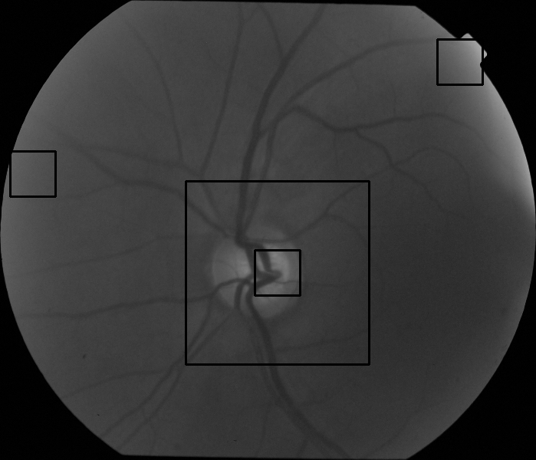

Figura 5. Escolha da melhor candidata a ROI.

# segmentação do disco óptico

Esta etapa da metodologia visa definir uma aproximação do contorno do DO através de técnicas de pré-processamento para segmentação e realce de características.

Para tanto o primeiro passo foi separar o canal vermelho da imagem RGB obtida no processo de localização da ROI, pois este oferece um melhor contraste entre o DO e outras estruturas da retina.

A presença dos vasos sanguíneos influencia negativamente na segmentação do DO, pois nos algoritmos de detecção de bordas seus contornos podem ser confundidos com os do DO. Para reduzir a influência dos vasos sanguíneos na segmentação, utilizou-se a operação morfológica de fechamento [13] com elemento estruturante elíptico de tamanho 15 × 15 *pixels* (Figura 6-A).

Em seguida aplica-se a limiarização de Otsu (Figura 6-B) e são detectados os contornos das regiões presentes na imagem, então aplica-se a técnica de encaixe de elipse (Figura 6-C) para definir uma aproximação do contorno do DO. Caso o eixo maior da elipse resultante seja superior a 170 opta-se por fazer a aproximação do DO pela transformada de Hough, pois raramente o DO tem tamanho maior que esse. Para tanto, é feita uma estimativa do raio do DO através dos passos que seguem (volta-se a utilizar a imagem gerada pelo fechamento morfológico):

* Definição de um valor limiar:
* Aonde *max* é o maior e *min* o menor valor de intensidade encontrados na ROI.
* Busca-se a partir do centroide dos *pixels* de maior intensidade na região de 60 × 60 encontrada na etapa de localização da ROI na imagem resultante do fechamento morfológico, valores de intensidade maiores do que o limiar definido, nas direções de: 0º, 90º, 180º e 270º.
* Com os *pixels* encontrados nas direções de 90º e 270º estima-se o diâmetro vertical e nas direções de 0º e 180º estima-se o diâmetro horizontal (Figura 6-D).
* O raio mínimo é definido como a metade do menor diâmetro encontrado (horizontal ou vertical) e o raio máximo é definido como raio mínimo mais 6.
* Caso o raio mínimo seja inferior a 50 ou o raio máximo seja superior a 85, os valores de raio mínimo e máximo são alterados para 50 e 85, respectivamente. Os valores foram definidos empiricamente através de observação do tamanho médio do DO para imagens com essas dimensões.
* Aplica-se a transformada de Hough configurada com os raios mínimo e máximo encontrados nos passos anteriores (Figura 6-E).

A escolha de optar-se por duas técnicas para segmentação do DO deu-se pelo fato de que nem sempre a imagem gerada através da limiarização de Otsu fornece um bom resultado para identificação do DO no encaixe de elipse e nesses casos a transformada de Hough mostrou-se eficaz o suficiente para definir uma aproximação circular do DO como visto na Figura 6 onde foi escolhida a transformada de Hough.

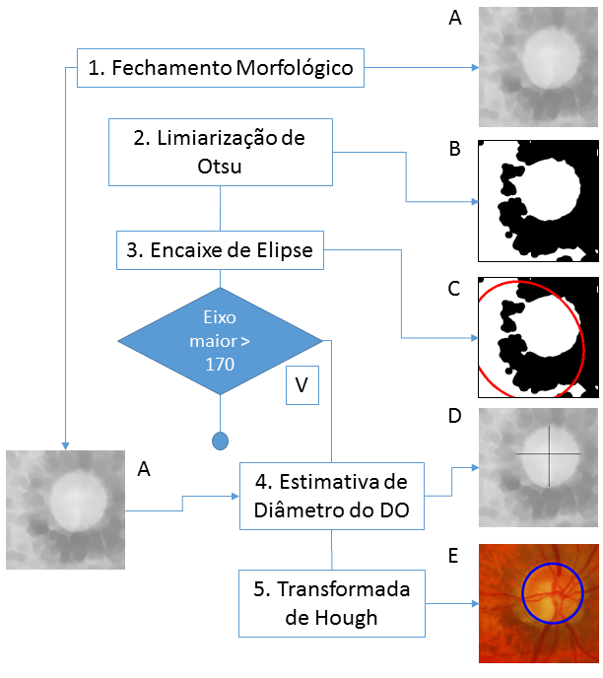

Figura 6. Etapas da Segmentação do DO.

# Resultados e discussões

Para realização dos testes do método proposto, foram utilizadas duas bases públicas: Drishti-Gs, composta por 50 imagens com marcações do DO feitas por 4 oftalmologistas com diferentes níveis de experiência clínica e RIM-ONE composta por 159 imagens, também com marcações do DO feitas por 2 oftalmologistas.

O método de localização da ROI obteve sucesso em 100% das imagens da base Drishti-Gs e 99,37% na RIM-ONE, errando em apenas 1 imagem.

Para aferir a qualidade na segmentação do DO utilizou-se 3 medidas, devido suas grandes usabilidades em trabalhos relacionados, sendo elas: acurácia, sensibilidade e especificidade calculadas como segue:

* *vp* ou verdadeiro positivo é quando um *pixel* da marcação do DO feita pelo método coincide com a marcação do especialista.
* *vn* ou verdadeiro negativo é quando um *pixel* não pertence a marcação do DO feita pelo método e nem pelo especialista.
* *fp* ou falso positivo é quando um *pixel* pertence a marcação do DO feita pelo método, mas não pertence a marcação feita pelo especialista.
* fn ou falso negativo é quando um *pixel* não pertence a marcação do DO feita pelo método mas pertence a marcação feita pelo especialista.

|  |  |  |
| --- | --- | --- |
|  | Drishti-Gs | RIM-ONE |
| Acurácia | 90,62% | 86,25% |
| Sensibilidade | 95,44% | 94,45% |
| Especificidade | 89,53% | 84,52% |
| Localização da ROI | 100% | 99,37% |

Tabela 3. Resultados da metodologia proposta.

Na base Drishti-Gs o método proposto não obteve resultados satisfatórios em apenas uma imagem, resultando em acurácia de 98%, pois não se obteve um bom contraste entre o DO e o resto da retina para fazer uma boa estimativa do diâmetro do DO ou até mesmo aplicar o encaixe de elipse na imagem gerada pela limiarização, como pode-se ver na Figura 7.

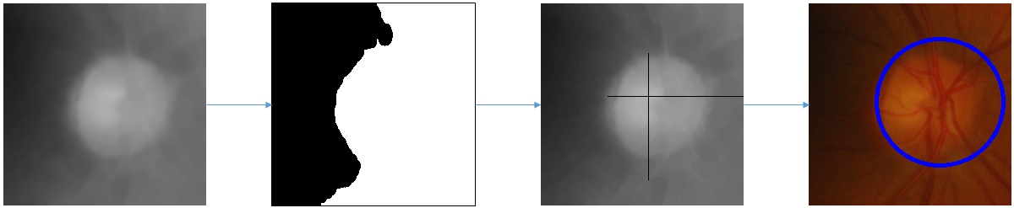

Figura 7. Imagem de pior resultado na base Drishti-Gs.

Já na base RIM-ONE a segmentação não foi satisfatória em 13 imagens, levando em conta que o resultado da segmentação nessas imagens pode ocasionar um cálculo do CDR distante do valor real, de acordo com analise empírica das imagens resultantes da segmentação. A maioria desses erros foi causado devido ao baixo contraste entre o DO e o resto da imagem, tornando difícil a localização do seu contorno até mesmo a olho nu, como demonstra a Figura 8. Apesar disso, o número total de segmentações feitas corretamente é de 91,82%.

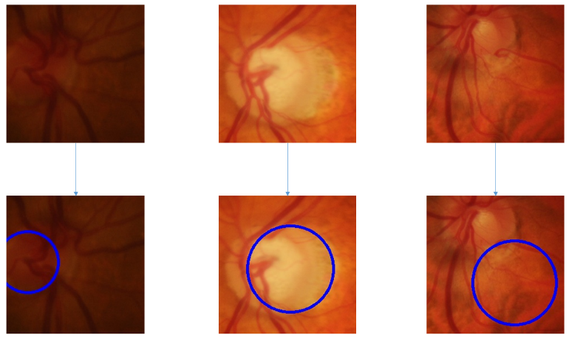

Figura 8. Imagens com erro na segmentação.

Utilizando o mesmo critério de avaliação que Santos, Leonardo, 2015, o método proposto obteve melhor resultado para as mesmas bases de imagem utilizadas, como indicado na tabela a seguir.

|  |  |  |
| --- | --- | --- |
|  | Santos, Leonardo | Método Proposto |
| Drishti-Gs | 76,24% | 100% |
| RIM-ONE | 82% | 91,82% |

Tabela 4. Comparação de Resultados da Metodologia Proposta

# CONCLUSÕES

Os resultados são promissores, no entanto cabem melhorias a serem feitas, já que o bom resultado das etapas seguintes terão grande dependência da correta segmentação do DO. Contudo, é necessário ampliar os testes para uma quantidade maior de imagens de pacientes, portador ou não de glaucoma, para que seja possível comprovar a eficiência do método computacional proposto.

Para as próximas etapas será realizada a segmentação da CDO e o diagnóstico do glaucoma. A qualidade dos resultados obtidos após estas etapas oferecerá subsídios para ampliação futura da metodologia para detectar outras estruturas na retina e diagnosticar possíveis alterações, permitindo, assim, a incorporação em uma ferramenta para a área médica que possa servir para realização de triagem assistida por computador, auxiliando o profissional da saúde a identificar pessoas que necessitem de tratamento com maior urgência.

**André Felipe Carvalho Pinheiro**,

Curriculum Lattes: http://lattes.cnpq.br/6722238070393600

Graduando em Ciência da Computação pela Universidade Federal do Maranhão, atualmente bolsista de iniciação científica pela FAPEMA no laboratório de mídias interativas (LabMint), CCET - UFMA, na área de processamento de imagens.

# Referências

|  |  |
| --- | --- |
| [1] | M. R. e. G. M. d. M. R. e. C. M. A. P. D. e. d. L. P. C. C. e. O. R. Gonçalves, “Análise dos fatores de risco e epidemiologia em campanha de prevenção da cegueira pelo glaucoma em João Pessoa, Paraíba,” *Revista Brasileira Oftalmologia,* 2013. |
| [2] | ABRAG, “Glaucoma Crônico de Ângulo Aberto,” 2014. [Online]. Available: http://www.abrag.org.br/tipos_glaucoma.php. [Acesso em 05 Agosto 2015]. |
| [3] | A. e. O. C. e. P.-J. J. Paranhos-Junior, “Sociedade Brasileira de Glaucoma: III Consenso Brasileiro de Glaucoma Primário de Ângulo Aberto,” *Sao Paulo: BestPoint,* pp. 77-96, 2009. |
| [4] | R. O. a. H. P. E. Duda, “Use of the Hough transformation to detect lines and curves in pictures,” *Communications of the ACM,* 1972. |
| [5] | A. K. K. I. e. W. H. B. M. Usman Akram, “Retinal Images: Optic Disk Localization,” 2010. |
| [6] | A. a. G.-A. M. E. a. M. D. Aquino, “Detecting the optic disc boundary in digital fundus images using morphological, edge detection, and feature extraction techniques,” *Medical Imaging, IEEE Transactions on,* 2010. |
| [7] | R. C. Gonzalez, Digital image processing, Pearson Education India, 2009. |
| [8] | R. O. e. H. P. E. Duda, “Use of the Hough transformation to detect lines and curves in pictures,” *Communications of the ACM,* 1972. |
| [9] | J. e. A. M. D. e. N. M. e. V. M. e. V. G. B. Staal, “Ridge-based vessel segmentation in color images of the retina,” *Medical Imaging, IEEE Transactions on,* pp. 501-509, 2004. |
| [10] | A. e. K. V. e. G. M. Hoover, “Locating blood vessels in retinal images by piecewise threshold probing of a matched filter response,” *Medical Imaging, IEEE Transactions on,* 2000. |
| [11] | T. e. K. V. e. K. J.-K. e. L. L. a. S. I. a. R. A. a. V. R. a. U. H. a. K. H. e. P. J. Kauppi, “The DIARETDB1 Diabetic Retinopathy Database and Evaluation Protocol,” *BMVC,* 2007. |
| [12] | T. e. K. V. e. K. J.-K. e. L. L. a. S. I. a. R. A. a. V. R. a. U. H. a. K. H. e. P. J. Kauppi, “DIARETDB0: Evaluation database and methodology for diabetic retinopathy algorithms,” *Machine Vision and Pattern Recognition Research Group, Lappeenranta University of Technology, Finland,* 2006. |
| [13] | J. Facon, Morfologia Matemática: teoria e exemplos, Editora Universitária Champagnat da Pontifícia Universidade Católica do Paraná, 1996. |
| [14] | N. Otsu, “A threshold Selection Method from Gray Scale Histograms,” *IEEE Trans. Syst., Man. & Cybern,* 1979. |
| [15] | E. e. Z. X. e. C. G. e. L. B. e. C. B. e. T. C. e. G. P. e. O.-V. J.-R. e. M. P. e. E. A. e. o. Decenciere, “Feedback on a publicly distributed image database: the MESSIDOR database,” *Image Analysis and Stereology,* 2014. |
| [16] | F. H. D. A. M. L. C. W. L. S. R. LEONARDO M. SANTOS, “Implementação E Comparação De Um Método De Detecção E Segmentação Automática Do Disco Óptico Em Diferentes Bases De Imagens Da Retina,” *XII Simpósio Brasileiro de Automa¸c˜ao Inteligente,* 2015. |
| [17] | F. F. e. J. S. e. S. Alayón, “RIM-ONE: An open retinal image database for optic nerve evaluation,” 2011. |
| [18] | J. e. K. S. e. D. J. G. e. J. M. e. T. S. e. U. A. Sivaswamy, “Drishti-GS: Retinal image dataset for optic nerve head (ONH) segmentation,” *Biomedical Imaging (ISBI), 2014 IEEE 11th International Symposium on,* pp. 53-56, 2014. |
| [19] | E. J. e. R. M. e. G.-F. J. e. M.-d.-l.-C. J. M. Carmona, “Identification of the optic nerve head with genetic algorithms,” *Artificial Intelligence in Medicine,* 2008. |
| [20] | A. a. O. J. e. K. R. e. H. J. e. J. J. e. K. T. e. M. G. Budai, “A public database for the evaluation of fundus image segmentation algorithms,” *Investigative Ophthalmology & Visual Science,* p. 1345, 2011. |
| [21] | F. e. A. S. e. S. J. e. S. J. e. G.-H. M. Fumero, “RIM-ONE: An open retinal image database for optic nerve evaluation,” *Computer-Based Medical Systems (CBMS), 2011 24th International Symposium on,* pp. 1-6, 2011. |
| [22] | A. C. e. E. A. e. F. R. Leta, Computação Gráfica Teoria e Prática, Editora Elsevier, 2008. |
| [23] | J. e. A. M. D. e. N. M. e. V. M. e. V. G. B. e. o. Staal, “Ridge-based vessel segmentation in color images of the retina,” *Medical Imaging, IEEE Transactions on,* 2004. |

1. C. P., André Felipe, Universidade Federal do Maranhão (UFMA), São Luís, Maranhão, Brasil, andre.carvalhop94@gmail.com.

   S. A., João Dallyson de, Universidade Federal do Maranhão (UFMA), São Luís, Maranhão, Brasil, jdallyson@gmail.com.